Приложение 1
к распоряжению
администрации города
от _____________ № _________

СВЕДЕНИЯ
о границах публичного сервитута

Местоположение границ  публичного сервитута | Красноярский край, г. Красноярск, Свердловский район
Система координат | МСК-167, зона 4
Метод определения координат | аналитический метод
Площадь земельного участка | 289 кв. м
Средняя квадратическая погрешность положения характерной точки (Mt), м | 0,1
Обозначение характерных  точек границ | Координаты, м
Обозначение характерных  точек границ | Х | Y
1 | 2 | 3
1 | 628969.61 | 99490.58
2 | 628872.76 | 99500.96
3 | 628866.11 | 99488.04
4 | 628862.10 | 99470.38
5 | 628864.65 | 99469.87
6 | 628865.04 | 99471.84
7 | 628864.51 | 99471.94
8 | 628868.00 | 99487.35
9 | 628873.91 | 99498.82
10 | 628967.28 | 99488.81
11 | 628964.77 | 99474.09
12 | 628966.79 | 99473.79
1 | 628969.61 | 99490.58
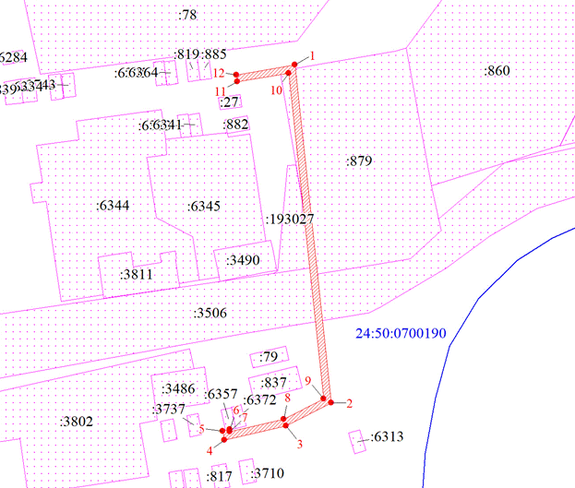
Масштаб 1:1000
Условные обозначения:
 | – граница публичного сервитута;
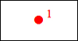 | – характерная точка границы публичного сервитута;
 | – земельный участок, сведения о котором содержатся в ЕГРН;
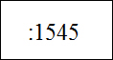 | – надписи кадастрового номера земельного участка, сведения о котором содержатся в ЕГРН;
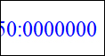 | – обозначение кадастрового квартала;
 | – граница кадастрового квартала.

